Урок по математике в 5-м классе.
Тема: «Доли. Обыкновенные дроби»

Урок 2.
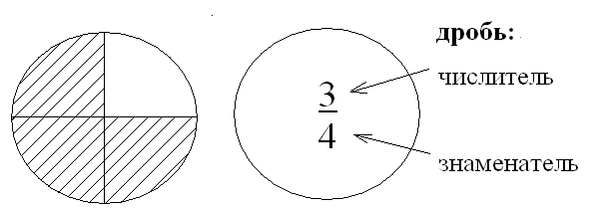
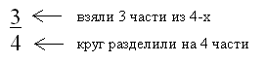
Числитель показывает- сколько частей взяли
Знаменатель показывает – на сколько частей делили.

Тип урока: урок формирования умений и навыков.
Цели урока:
Образовательные:
- отработка навыков читать, записывать и понимать дроби
Развивающие:
- формирование умений контроля и самоконтроля;
- развитие логического мышления, внимания, умения самостоятельно работать;
- развитие правильной математической речи и творческих способностей учащихся
Воспитательные:
- воспитание трудолюбия, аккуратности, чувства ответственности;
- содействие формированию здорового образа жизни
Оборудование:
- карточки-«мордашки»;
- карточки-задания по вариантам;
- тестовые задания;
- таблица.
Ход урока
I. Организационный момент.
Цель: нацелить учащихся на урок
Посмотрите, всё ль в порядке,
Книжка, ручки и тетрадки.
Прозвенел сейчас звонок,
Начинается урок.

У каждого ученика на столе 3 карточки, нужно показать ту, которая соответствует настроению в данный момент урока.


II.Проверка домашнего задания

Цель: установить правильность выполнения домашнего задания по теме «Доли. Обыкновенные дроби» путем организации парного взаимоконтроля.

№ 925 – проверить, проходя по рядам
№ 927—с места- учащиеся меняются тетрадями
Объяснить! 16: 4 ∙3 = 12 (см²)
16: 2 ∙3 = 24 (см²)
Ученики выставляют друг другу оценки
Критерии оценки:
«5» - чисто и аккуратно, без ошибок
«4» - небольшие исправления
«3» - грязно, небрежно, есть ошибки
III. Актуализация опорных знаний.
Цель: Актуализировать имеющиеся у детей знания по теме «Обыкновенные дроби», отработать умение читать и записывать дроби.
Устное задание.
Вычислите
1) 8² : 4 2) 3³ ∙ 2
+ 56 : 6
: 18 ∙ 7
∙ 25 + 7
- 61 + 230
39 300

Много с числами хлопот,
Уже такой они народ.
Ну а если встанут в ряд,
То с тобой заговорят.
Ты внимательно смотри
И эти дроби все прочти

$\frac{7}{8}$; $\frac{5}{9}$; $\frac{3}{5}$; $\frac{1}{2}$; $\frac{6}{7}$; $\frac{1}{3}$; $\frac{4}{4}$; $\frac{2}{8}$; $\frac{1}{4}$

- Кто догадался , чем мы будем заниматься на уроке? (Будем выполнять упражнения с дробями)
- Объясните, как вы понимаете каждую дробь? ($\frac{7}{8}$- это целое, разделили на 8 равных частей, а взяли 7 частей)
- Назовите числитель и знаменатель каждой дроби.
- Какая дробь отличается от всех остальных? ($\frac{4}{4}$)
- Объясните, как вы ее понимаете ($\frac{4}{4}$ - это значит целое. Целое в математике обозначают единицей)
- Придумайте сами дроби, которые обозначают целое. (Учитель записывает на доске)

IV. Работа по теме урока

Цель: проверить умение записывать обыкновенные дроби, стимулировать учащихся к самоанализу и самоконтролю, умению делать выводы.

Математический диктант (2 ученика на переносных досках)
1) Запишите дроби: $\frac{6}{9}$; $\frac{8}{\text{10}}$
2) Запишите дробь, у которой числитель 5, а знаменатель 9
3) Запишите дробь, у которой знаменатель 3, а числитель 1
4) Какую из дробей называют четвертью?
5) Запишите дробь, у которой числитель 1, а знаменатель в 7 раз больше
6) Запишите дробь, у которой числитель 2, а знаменатель на 3 больше.

Проверка (парами, соседи меняются тетрадями): $\frac{6}{9}$; $\frac{8}{\text{10}}$; $\frac{5}{9}$; $\frac{1}{3}$; $\frac{1}{4}$; $\frac{1}{7}$; $\frac{2}{5}$
Критерии оценки:
«5» - без ошибок
«4» - 1-2 ошибки
«3» - 3 ошибки

Молодцы!
Продолжаем нашу работу

1) Письменно из учебника № 895 (самостоятельно, 1 ученик работает у доски)
Проверка: $\frac{3}{6}$; $\frac{1}{3}$; $\frac{1}{2}$; $\frac{3}{4}$; $\frac{7}{\text{10}}$; $\frac{\text{11}}{\text{100}}$; $\frac{\text{11}}{\text{48}}$
- Каким образом можно сгруппировать данные дроби? (По признаку равенства числителей $\frac{1}{3}$ и $\frac{1}{2}$; $\frac{3}{6}$ и $\frac{3}{4}$; $\frac{\text{11}}{\text{100}}$ и $\frac{\text{11}}{\text{48}}$
- Среди данных дробей найдите те, которые обозначают половину целого ($\frac{1}{2}$ = $\frac{3}{6}$)
Сделайте вывод (Дроби равны, так как обозначают половину)

2) Перед вами карточки-задания.
Запишите, какая часть фигуры закрашена и найдите среди данных дробей равные.

I вариант.

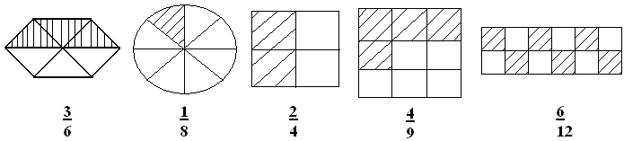

Равные дроби: $3\begin{aligned}\frac{6}{}\end{aligned}$; $\frac{2}{4}$; $\frac{6}{\text{12}}$.
II вариант.

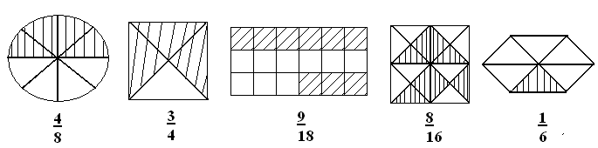

Равные дроби: $\frac{4}{8}$; $\frac{9}{\text{18}}$; $\frac{8}{\text{16}}$.
Вопрос: почему данные дроби равны?

Итак, мы выяснили, что среди множества дробей существуют равные.

V . Физкультурная пауза

Цель: содействовать здоровому образу жизни

Быстро встали, улыбнулись.
Выше-выше потянулись!
Ну-ка, плечи распрямите,
Поднимите, опустите.
Вправо-влево повернитесь.
Сели- встали, сели-встали
И на месте побежали.
Отдохнули! И с прекрасным настроением продолжаем нашу работу.

  - Работа над задачей

№890- из учебника

- Прочитали задачу?
- О чем говорится в задаче?
- Какова масса дыни?
- Какую часть отрезали Ване?
- Объясните, как вы это понимаете!
- Составьте план решения задачи!
- Что нужно сделать перед решением задачи? ( Перевести кг в г)
- Решите задачу самостоятельно! (1 ученик оформляет решение задачи у доски.)
Решение
2кг 400 = 2400г
2400 : 5 ∙1= 480 (г) – отрезали Ване
2400 : 6 ∙ 1= 400 (г) – отрезали Маше
480+ 400 = 880 (г)- отрезали всего
2400 – 880 = 1520 (г)- осталось
1520 г = 1кг 520г
- Прочитайте ответ, который вы записали!

№891- из учебника

- Прочитайте внимательно задачу.
- Чем отличается данная задача от предыдущей? (1/4 оставшегося времени)
- Как вы это понимаете?
- Во сколько действий данная задача?
- Составьте план решения.
- Решаем задачу с комментированием с места
Решение
1 ч 40 мин = 60 мин + 40 мин = 100 мин
100мин : 5 ∙1=20мин – Петя потратил на математику
100-20 =80 (мин) – осталось
80: 4 ∙1= 20 (мин)-Петя потратил на историю
- Запишите ответ (Петя потратил на каждый предмет по 20 мин)

  - Тестовая работа
(самостоятельно - на листочках, проверяет учитель и ученики сверяют ответы с доской – повторные ответы в тетради)

Цель данной работы: проверить путем организации самостоятельной работы навыки и знания учащихся, самоконтроль с использованием правильных ответов.

I вариант.

1) Что показывает знаменатель дроби?
а) знаменатель показывает, на сколько равных частей делили предмет;
б) знаменатель показывает, сколько равных частей предмета взято.

2) Дана дробь $\frac{3}{5}$. Какое высказывание верно?
а) 3 – знаменатель дроби;

б) 3- числитель дроби;
в) 5 –числитель дроби.

3) Какая часть квадрата заштрихована?

а) $\frac{8}{3}$; б) $\frac{3}{4}$; в) $\frac{3}{8}$.
4) На каком рисунке изображено число $\frac{2}{3}$ ?
а)
б)
в)

5) В книге 100 страниц. Лена прочитала $\frac{1}{5}$ всей книги. Сколько страниц прочитала Лена?
а) 25 страниц;
б) 20 страниц;
в) 100 страниц.

II вариант.

1) Что показывает числитель дроби?
а) числитель показывает, сколько равных частей предмета взято;
б) числитель показывает, на сколько равных частей делили предмет.

2) Дана дробь$\frac{4}{7}$. Какое высказывание верно?
а) 4 – знаменатель дроби;
б) 4- числитель дроби;
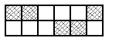
в) 7 –числитель дроби.

3) Какая часть прямоугольника заштрихована?

а) $\frac{\text{12}}{5}$; б) $\frac{5}{6}$; в)$\frac{5}{\text{12}}$.
4) На каком рисунке изображено число $\frac{3}{4}$ ?
а)
б)
в)
5) В пакете 900 г крупы. На кашу бабушка израсходовала $\frac{1}{3}$ всего количества крупы. Сколько г крупы бабушка израсходовала на кашу?

а) 600 г;
б) 300 г;
в) 900 г.

Ответы: а); б); в); б); б).
Критерии оценки:
«5» - выполнено 5 заданий
«4» - выполнено 4 задания
«3» - выполнено 3 задания
«2» - выполнено меньше 3 заданий

  - Логическая задача (для учеников, которые справились с тестом)

Цель: Развивать логическое мышление учащихся путем решения нестандартных задач

Задача. У рассеянной хозяйки есть три ящика для рассады с надписями «Огурцы», «Цветы», «Ромашки». Она посадила в эти ящики огурцы, ромашки и колокольчики так, что все надписи оказались неверными. Что и в каком ящике вырастит у хозяйки.

Ответ:
«Огурцы» - ромашки.
«Цветы» - огурцы.
«Ромашки» - колокольчики.

  - Итог урока.

Цель: дать оценку работы класса, сообщить домашнее задание, дать краткую инструкцию по его выполнению.

Сегодня на уроке мы выполняли разные задания, но везде встречались обыкновенные дроби!
- Кто узнал на уроке что-то нового для себя?
- Что понравилось на уроке, а что нет?
- Мнения ребят, кто лучше всех работал на уроке?

Домашнее задание.
П.23,
№934 (а)- пример по действиям
№ 937 – задача на встречное движение
Вопросы: - чтобы найти время, какие величины мы должны знать?
- как найти скорость сближения?
По желанию: составить сказку или рекламный ролик про обыкновенные дроби.

